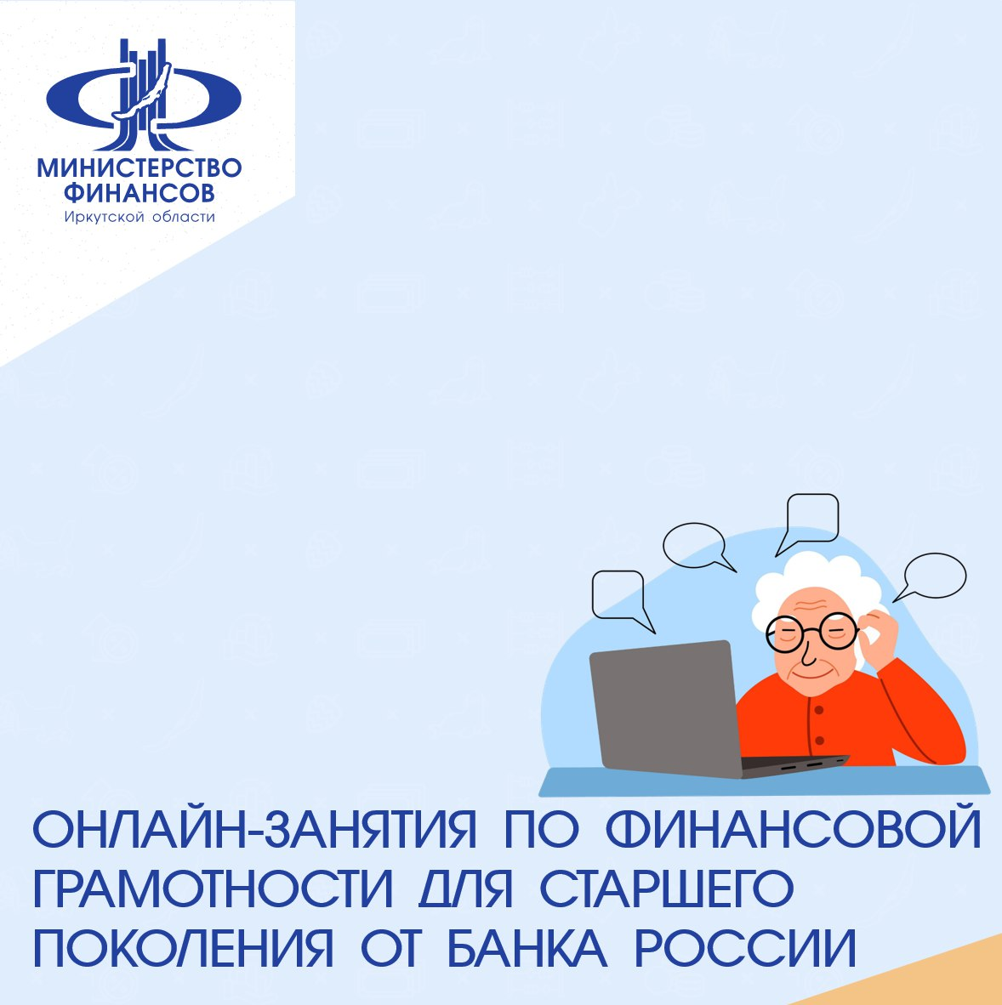

Стартовала новая осенняя сессия вебинаров проекта Банка России «Онлайн-занятия по финансовой грамотности для старшего поколения»✅

Курс включает четыре тематических блока: «Финансы для жизни», «Финансовая безопасность», «Банковские услуги» и «Наследство».

Слушателей сопровождают герои, которые на примере жизненных ситуаций раскрывают экономические и юридические вопросы:
▫️Маргарита Петровна, после выхода на пенсию решила переехать на юг и разбить розовый сад;
▫️Иван, внук Маргариты, работает в банке;
▫️Анна, коллега Ивана, знающая все о финансовых продуктах;
▫️Владимир Сергеевич, нотариус и специалист по наследству.

К занятиям можно будет подключиться как группой, например, в центрах социального обслуживания населения, так и индивидуально — с помощью домашнего компьютера, смартфона или планшета.

📲Расписание, инструкции для подключения и методические материалы размещены на сайте проекта https://pensionfg.ru.

